**UNIVERSIDAD CRISTIANA EVANGELICA NUEVO MILENIO**

Asignatura: Lab. Programación RAD Catedrático: Jesus H. Pinto

Valor: 25% Fecha: 31 de oct. de 22

Alumna: Elisa Argentina Romero Quintero Nº Estudianrte: 120070028

**SQL**

1. Crear base de datos llamada: ExamenRAD.

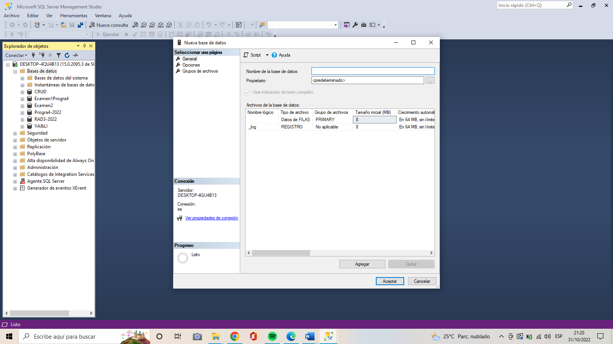

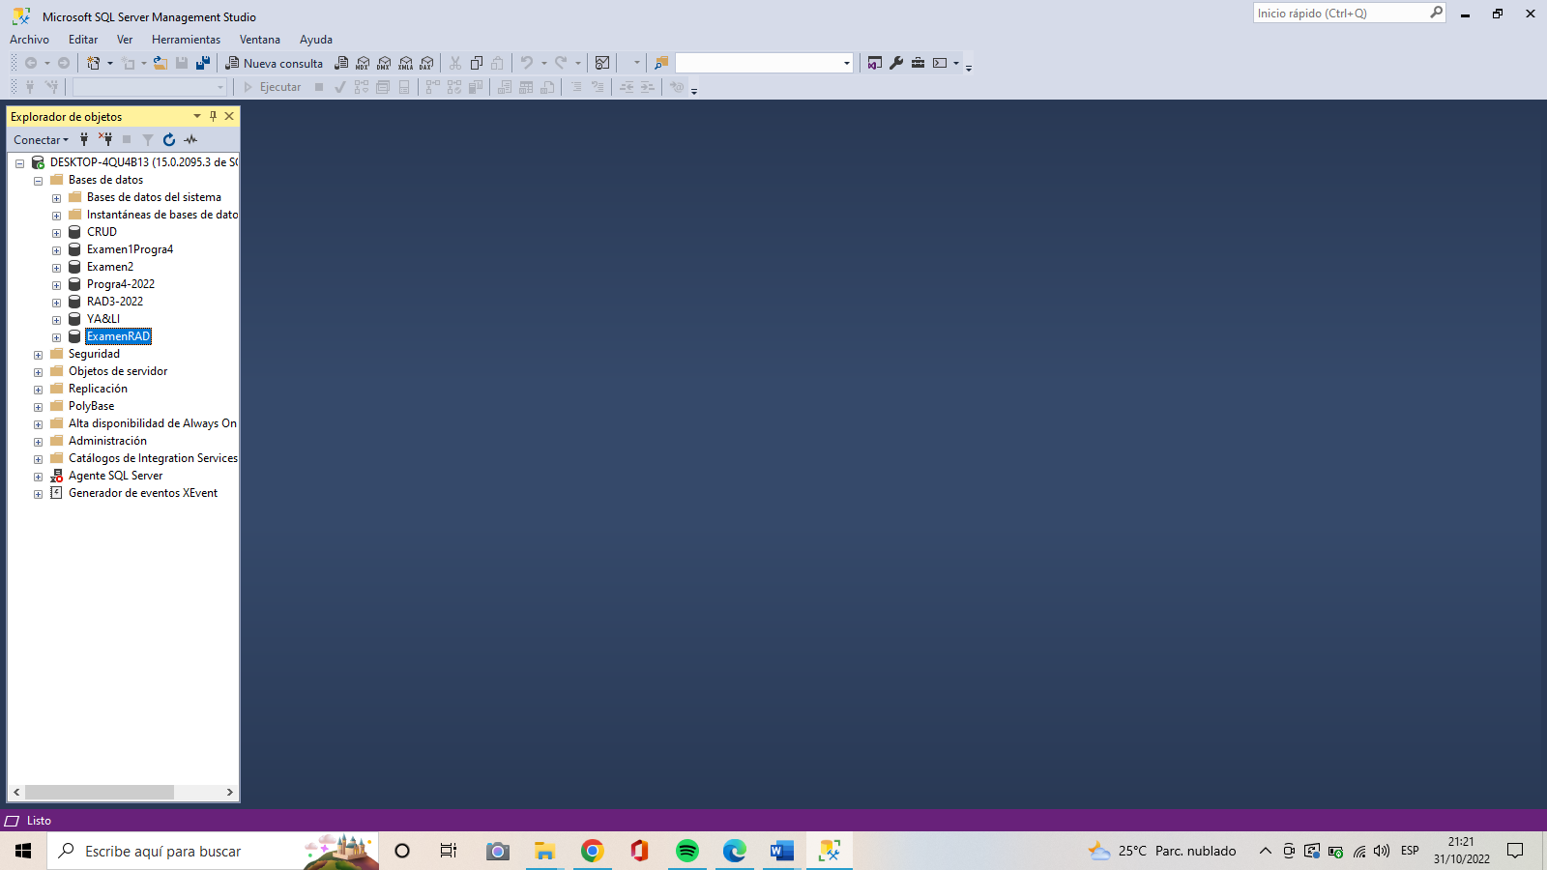

1. Crear tabla llamada: Usuarios (con todos los campos necesarios y esta misma serviría como login)

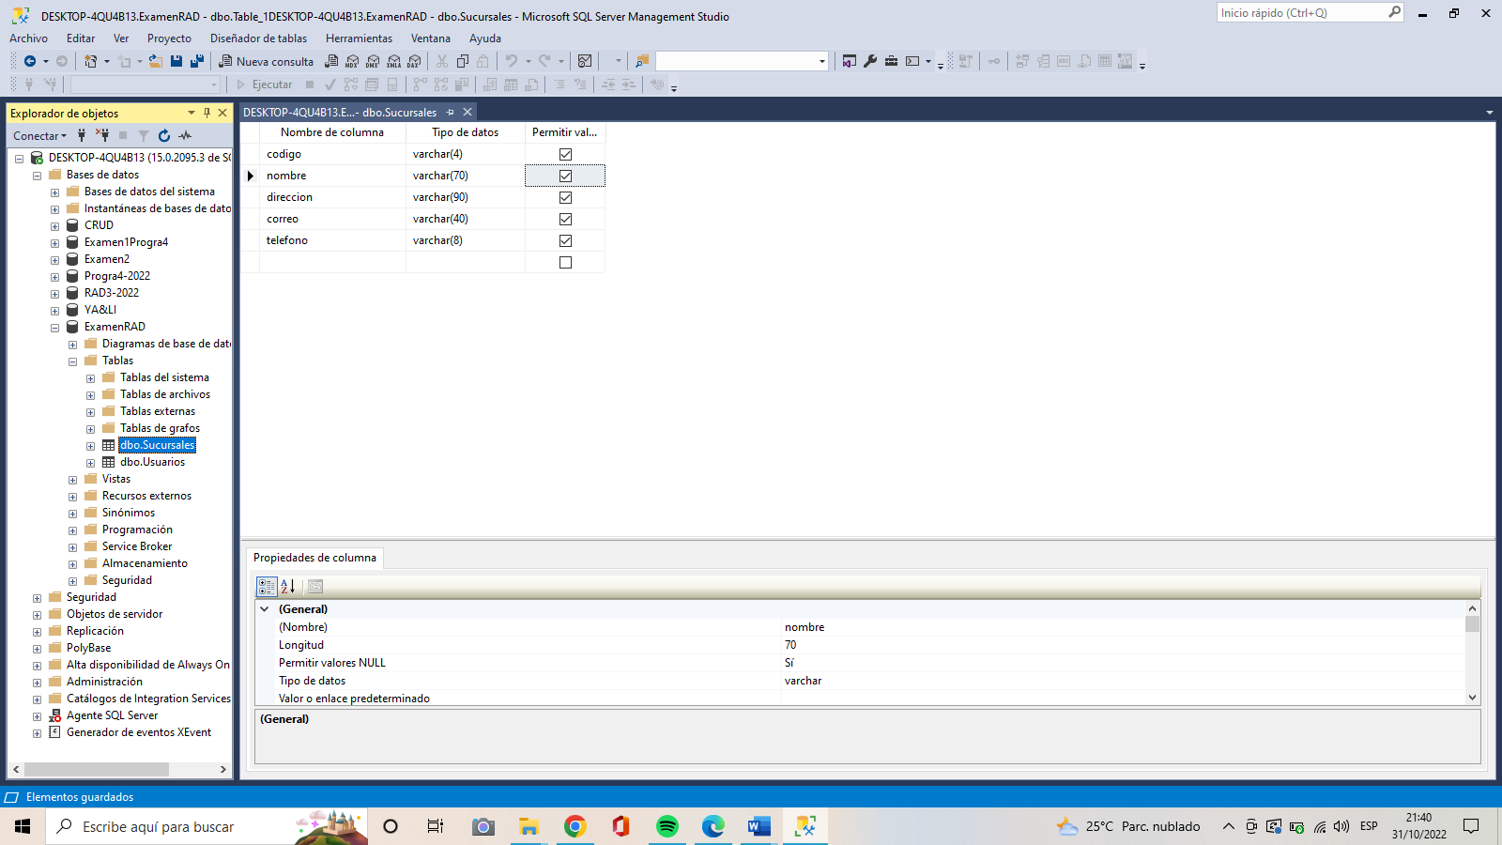

1. Crear tabla para registro de Sucursales, que servirá para diseño.



1. Crear tabla para registro de Empleados, que servirá para diseño.

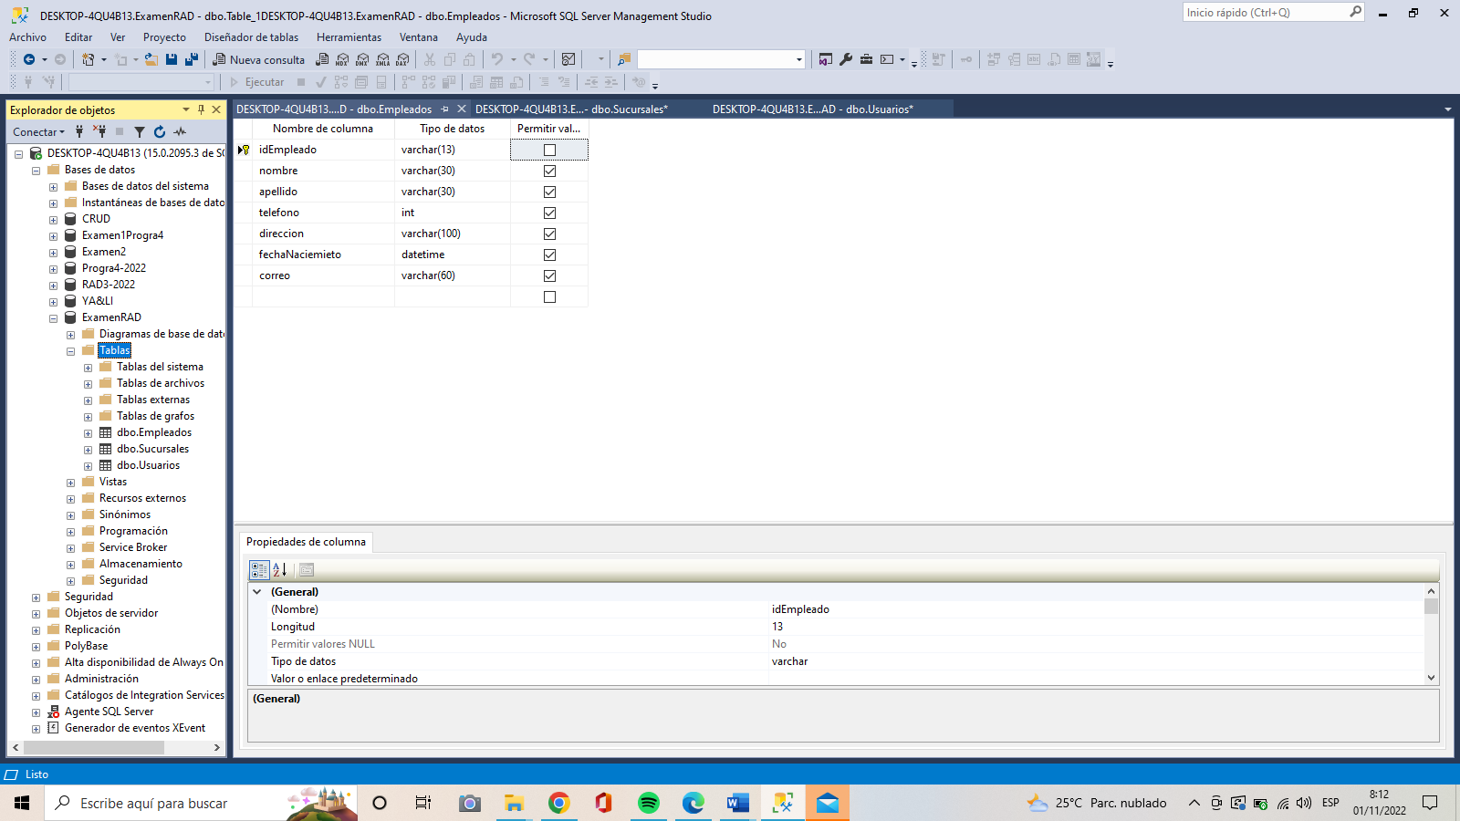

1. Crear procedimientos almacenados para las transacciones de las 3 tablas anteriores. (5 consultas).

**Tabla Usuario:**

USE [ExamenRAD]

GO

/****** Object: StoredProcedure [dbo].[sp_usuarios] Script Date: 01/11/2022 11:42:25 ******/

SET ANSI_NULLS ON

GO

SET QUOTED_IDENTIFIER ON

GO

-- =============================================

-- Author: <Author: Elisa>

-- Create date: <Create: 01 nov 2022>

-- Description: <Para transacciones en tabla de Usuarios>

-- =============================================

ALTER PROCEDURE [dbo].[sp_usuarios]

-- Add the parameters for the stored procedure here

@bandera int,

@idusuario varchar(15),

@contraseña varchar(20),

@nombrecompleto varchar(85),

@nivelacceso int,

@fecharegistro datetime,

@activo bit

AS

BEGIN

SET NOCOUNT ON;

if @bandera =1

Insert into Usuarios (idusuario,contraseña, nombrecompleto, nivelacceso, fecharegistro, activo)

values (@idusuario,@contraseña,@nombrecompleto,@nivelacceso,@fecharegistro,@activo)

if @bandera =2

Update Usuarios

set contraseña=@contraseña, nombrecompleto=@nombrecompleto,

nivelacceso=@nivelacceso, fecharegistro=@fecharegistro,

activo=@activo

where idusuario=@idusuario

if @bandera=3

delete from Usuarios

where idusuario=@idusuario

if @bandera=4

select * from Usuarios

where idusuario=@idusuario

if @bandera=5

select * from Usuarios

**Tabla Sucursales**:

-- ================================================

-- Template generated from Template Explorer using:

-- Create Procedure (New Menu).SQL

--

-- Use the Specify Values for Template Parameters

-- command (Ctrl-Shift-M) to fill in the parameter

-- values below.

--

-- This block of comments will not be included in

-- the definition of the procedure.

-- ================================================

SET ANSI_NULLS ON

GO

SET QUOTED_IDENTIFIER ON

GO

-- =============================================

-- Author: <Author: Elisa>

-- Create date: <Create: 01 nov 2022>

-- Description: <Para realizar transacciones en tabla de Sucursales>

-- =============================================

ALTER PROCEDURE sp_sucursales

-- Add the parameters for the stored procedure here

@bandera int,

@codigo varchar(4),

@nombre varchar(70),

@direccion varchar(90),

@correo varchar (40),

@telefono varchar (8)

AS

BEGIN

SET NOCOUNT ON;

if @bandera =1

Insert into Sucursales (codigo,nombre, direccion, correo, telefono)

values (@codigo,@nombre,@direccion,@correo,@telefono)

if @bandera =2

Update Sucursales

set nombre=@nombre, direccion=@direccion,

correo=@correo, telefono=@telefono

where codigo=@codigo

if @bandera=3

delete from Sucursales

where codigo=@codigo

if @bandera=4

select * from Sucursales

where codigo=@codigo

if @bandera=5

select * from Sucursales

END

GO

**Tabla Empleados:**

-- ================================================

-- Template generated from Template Explorer using:

-- Create Procedure (New Menu).SQL

--

-- Use the Specify Values for Template Parameters

-- command (Ctrl-Shift-M) to fill in the parameter

-- values below.

--

-- This block of comments will not be included in

-- the definition of the procedure.

-- ================================================

SET ANSI_NULLS ON

GO

SET QUOTED_IDENTIFIER ON

GO

-- =============================================

-- Author: <Author: Elisa>

-- Create date: <Create: 01 nov 2022>

-- Description: <Para realizar transacciones en tabla de Empleados>

-- =============================================

ALTER PROCEDURE sp_empleados

-- Add the parameters for the stored procedure here

@bandera int,

@idEmpleado varchar(13),

@nombre varchar(30),

@apellido varchar(30),

@telefono int,

@direccion varchar(100),

@fechaNacimiento datetime,

@correo varchar(60)

AS

BEGIN

SET NOCOUNT ON;

if @bandera =1

Insert into Empleados (idEmpleado,nombre,apellido,telefono, direccion,fechaNaciemieto, correo)

values (@idEmpleado,@nombre,@apellido,@telefono,@direccion,@fechaNacimiento,@correo)

if @bandera =2

Update Empleados

set nombre=@nombre, apellido=@apellido,

telefono=@telefono,direccion=@direccion, fechaNaciemieto=@fechaNacimiento,

correo=@correo

where idEmpleado=@idEmpleado

if @bandera=3

delete from Empleados

where idEmpleado=@idEmpleado

if @bandera=4

select * from Empleados

where idEmpleado=@idEmpleado

if @bandera=5

select * from Empleados

END

GO

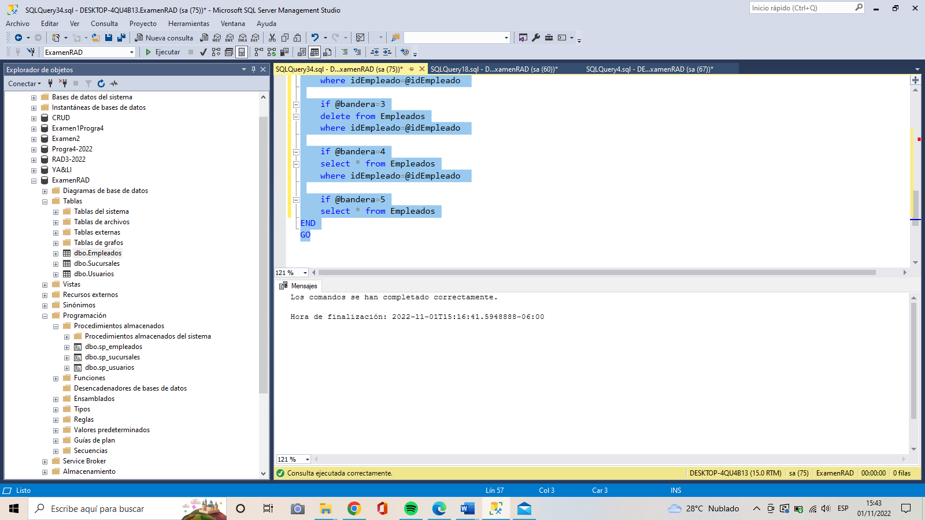

**Visual Basic**

1. Crear proyecto en Visual BASIC llamado: Examen1Rad. Debe estar conectado a la BD.

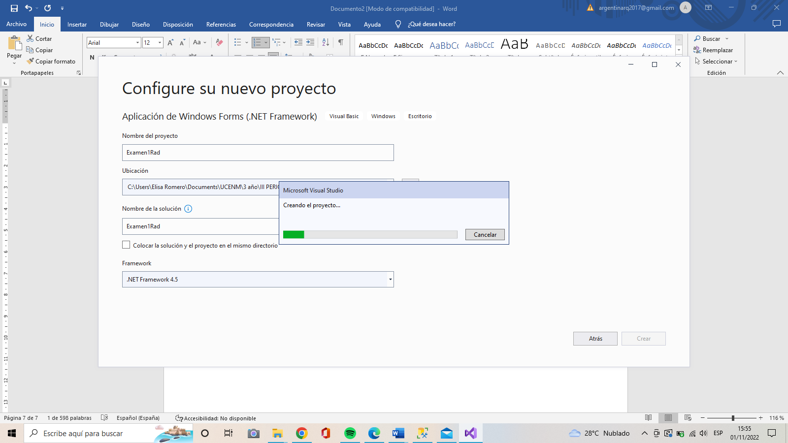

1. Agregar 3 formularios,

* uno de ingreso(login), registro de Sucursales y Empleados (Programar y guardar en un módulo, todos los datos del usuario).
* Registro de Sucursales (solo el diseño).
* Registro de empleados (solo el diseño).